**山西省人民政府关于印发山西省“十四五”知识产权保护和运用规划的通知**

**晋政发〔2022〕13号**

各市、县人民政府，省人民政府各委、办、厅、局：

　　现将《山西省“十四五”知识产权保护和运用规划》印发给你们，请认真组织实施。

**山西省人民政府**

**2022年5月12日**

（此件公开发布）

**山西省“十四五”知识产权保护和运用规划**

　　加强知识产权保护是完善产权保护制度最重要的内容，也是提高经济竞争力最大的激励。为全面贯彻落实党中央、国务院关于知识产权事业发展决策部署，推进知识产权领域治理体系和治理能力现代化，全面加强知识产权保护，高效促进知识产权运用，激发全社会创新活力，服务构建新发展格局，根据《“十四五”国家知识产权保护和运用规划》《山西省国民经济和社会发展第十四个五年规划和2035年远景目标纲要》，编制本规划。

**一、规划背景**

　　“十三五”时期，我省深入学习贯彻习近平总书记关于知识产权工作重要指示论述和视察山西重要讲话重要指示精神，落实《国家知识产权战略纲要》和《关于强化知识产权保护的意见》，坚持把知识产权工作放到转型发展大局中谋划，完成知识产权管理体制改革，实现专利、商标、地理标志集中管理，形成了适应当前经济社会发展需求的知识产权综合管理体制。到2020年底，我省专利密集型产业增加值占到GDP的6.5%左右，每万人口发明专利拥有量从“十二五”末的2.2件增长到4.4件，专利、商标、版权、植物新品种等知识产权数量快速增长，质量稳步提升，知识产权运用效益持续提高，转移转化水平不断提升。知识产权行政管理部门、行政执法部门以及司法保护部门之间初步建成相互协作的多元化纠纷解决机制，初步形成全省知识产权大保护格局。全省知识产权公共服务体系进一步健全，知识产权服务业加快发展。知识产权人才队伍不断壮大，全社会尊重和保护知识产权的意识明显提升。知识产权区域合作不断深化。

　　总体来看，“十三五”时期，我省知识产权工作主要目标如期完成，知识产权全链条工作水平明显提升，有力促进了创新驱动发展。但仍面临不少问题和短板，主要表现在：支撑转型发展的知识产权创造不足，知识产权转移转化成效有待提高，司法审判与行政执法协调联动的工作机制需进一步完善，知识产权服务供给不足、服务水平不高，全社会尊重保护知识产权的意识还需进一步提高。“十四五”期间，全省上下要进一步解放思想，提高对知识产权高质量发展重要性的认识，以更大的力度、更加科学的方法补齐短板、筑牢基础，以更昂扬的奋进精神、更具前瞻性的战略思维推进知识产权工作体制机制改革，不断开创我省知识产权事业发展新局面。

**二、总体要求**

**（一）指导思想**

　　以习近平新时代中国特色社会主义思想为指导，全面贯彻党的十九大和十九届历次全会精神，深入贯彻党中央、国务院关于知识产权工作的决策部署，深入贯彻习近平总书记考察调研山西重要指示精神，坚持稳中求进工作总基调，按照省委、省政府关于创新驱动发展的决策部署，以全面加强知识产权保护为主线，以建设知识产权强省为目标，以改革创新为根本动力，持续深化知识产权领域改革，推进知识产权治理体系和治理能力现代化，全面提升知识产权创造、运用、保护水平，激发全社会创新活力，有力支撑山西全方位推动高质量发展。

**（二）基本原则**

　　坚持依法保护。理顺知识产权保护体制机制，健全知识产权大保护体系，提高知识产权保护法治化水平，切实维护权利人合法权益和社会公平正义。

　　坚持质量引领。注重高质量知识产权转移转化，培育发展新动能，更好发挥知识产权制度激励创新的基本保障作用，为高质量发展提供源源不断的动力，促进经济社会转型发展。

　　坚持统筹协调。树立系统观念，强化部门协同、区域协作、社会共治，统筹推动知识产权与经济、科技、文化和社会融合发展，提高知识产权综合治理效能，发挥综合效益。

　　坚持转型发展。立足国家资源型经济转型综合配套改革试验区建设，聚焦能源革命综合改革，以知识产权保护和运用推进转型发展。

　　坚持开放合作。加快体制机制创新，建设开放平台，大力推动市场主体加强开放合作，促进国内外创新资源集聚山西。

**（三）发展目标**

　　到2025年，我省知识产权强省建设阶段性目标任务如期完成，知识产权领域治理能力和治理水平显著提高，知识产权事业基本实现高质量发展，有效支撑创新驱动发展，促进经济社会高质量发展。

　　——知识产权创造取得新突破。完善知识产权创造激励机制。指导高新技术企业和科技型中小企业实施知识产权战略，打造知识产权竞争优势。大力开展优秀版权作品扶持行动。在知识产权数量再上新台阶的同时，培育一批高质量知识产权，实现知识产权数量与质量同步提高。

　　——知识产权保护迈上新台阶。加强知识产权地方法规政策体系建设，强化知识产权司法保护和行政保护，有效执行侵权惩罚性赔偿制度。健全知识产权保护协同机制，调动社会各方力量积极参与知识产权保护治理。知识产权保护社会满意度逐年提高，知识产权制度激励创新的基本保障作用充分发挥。

　　——知识产权运用取得新成效。知识产权转移转化体制机制更加完善、运营体系更加健全、产权流转更加顺畅、转化效益显著提高、市场价值进一步凸显，切实推动产业转型升级和新兴产业创新发展。

　　——知识产权服务达到新水平。知识产权信息化、智能化基础设施建设取得显著成效，知识产权保护实现线上线下融合发展，知识产权公共服务体系进一步完善，知识产权服务业有序发展，服务机构专业化水平明显提升，进一步促进创新成果更好惠及人民。

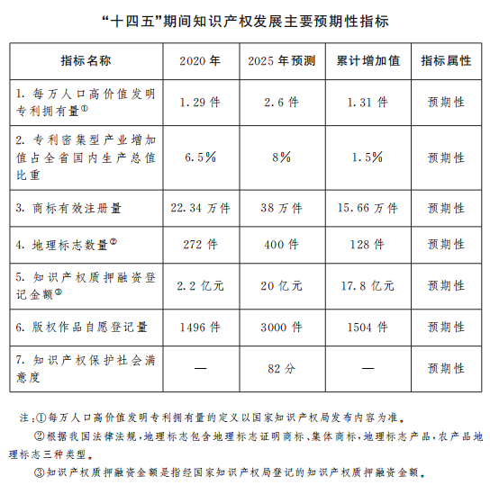

**三、全面强化知识产权高标准保护，营造转型发展良好环境**

**（四）加强知识产权地方法规政策体系建设**

　　大力推动《山西省知识产权保护工作条例》实施，提高知识产权保护工作法治化水平。加强新技术、新产业、新业态、新模式知识产权保护规则跟踪研究，制定产业知识产权保护政策措施。探索综合运用著作权、商标权、专利权、地理标志等多种手段，加强非物质文化遗产知识产权保护。聚焦山西特色农业，制订地理标志保护政策措施。实施地理标志保护促进工程，开展地理标志产品保护示范区建设。聚焦中医药传统知识保护与创新发展，完善中医药知识产权保护制度。探索制定支持知识产权服务业发展的专项政策。（省法院、省检察院、省司法厅、省农业农村厅、省商务厅、省卫健委、省文旅厅、省市场监管局、省林草局等按职责分工负责）

**（五）加强知识产权司法保护**

　　以侵犯商业秘密、假冒注册商标、跨国境制售假、侵犯著作权等犯罪活动为重点，依法从严惩治侵犯知识产权犯罪，有效执行知识产权司法裁判。依法适用侵权法定赔偿，有效执行侵权惩罚性赔偿制度。严格执行知识产权民事诉讼证据规则，积极发挥公证在侵权案件办理过程中的证据辅助作用，着力解决权利人举证难问题。加强知识产权审判法官的专业化培养和职业化选拔，确保案件审判质效。完善多元化技术事实查明机制，加强技术调查人才库建设。深入推进知识产权民事、刑事、行政案件“三合一”审判机制改革。积极推进知识产权案件“繁简分流”，简案快审、繁案精审，完善不同诉讼程序、诉调程序之间转换机制和规则。开展侵犯知识产权刑事案件权利人诉讼权利义务告知工作，保障权利人合法权益。（省法院、省检察院、省公安厅、省市场监管局等按职责分工负责）

**（六）强化知识产权行政保护**

　　健全省市县三级执法联动机制，推动知识产权行政执法资源向基层一线延伸倾斜。开展重点产业、关键领域、重要环节行政执法专项行动，加大对重复侵权、恶意侵权的处罚力度。引入知识产权行政裁决技术调查官制度，建立侵权案件和纠纷快速处理机制。建立健全重点商标保护名录制度，将我省享有较高知名度、具有较大市场影响力、容易被侵权假冒的注册商标，纳入重点保护范围。加强版权全链条保护，完善软件正版化长效机制，加大软件正版化督查力度。加强植物新品种行政执法力量，建立打击侵犯植物新品种权专项整治工作长效机制。坚决查处侵犯商业秘密违法行为，营造公平竞争的市场秩序。加大知识产权海关保护执法力度，严厉打击进出口侵权行为。（省市场监管局、省委宣传部、省文旅厅、省农业农村厅、省林草局、太原海关等按职责分工负责）

**（七）健全知识产权保护协同机制**

　　培育和发展知识产权调解组织、仲裁机构、公证机构。健全知识产权司法保护与行政执法、公证存证、仲裁、调解之间的衔接，健全知识产权纠纷调解协议司法确认机制。健全部门间重大案件联合查办和移交机制。健全重大案件公开审理机制。加强知识产权维权援助体系建设。开展知识产权风险预警服务，对重点行业、重点领域的知识产权状况、发展趋势、竞争态势进行研究。指导电商平台加强知识产权涉嫌侵权行为处置，强化专业市场监管，向展会派驻知识产权专员。加强知识产权领域诚信体系建设，健全守信激励和失信惩戒机制。建立完善知识产权信息归集与公示制度，将知识产权行政处罚、抽查检查结果等涉企信息汇集并依法公示。推动建立跨省（区、市）知识产权保护协作机制，落实华北五省、中部六省、沿黄九省和其他省域知识产权保护协作制度。加强知识产权海外维权援助工作。（省市场监管局牵头，省法院、省司法厅、省发展改革委、省商务厅等按职责分工负责）

**（八）加强知识产权保护技术支撑**

　　推进执法装备和手段现代化、智能化，实现“智慧监管”。强化互联网、邮政、快递等渠道侵权假冒查验技术能力建设。支持知识产权纠纷当事人依法使用时间戳、区块链等方式保全证据，提高知识产权取证和举证效率。充分运用互联网、大数据、云计算等信息化技术手段加强全流程监管，通过源头追溯、实时监测、在线识别等技术手段，强化知识产权监控与保护。全面贯彻落实案件移送、会商研判、检验鉴定等制度，探索建设知识产权鉴定技术实验室，提升知识产权证据获取以及存证能力。探索开展数据化打假情报导侦工作，逐步推动刑事侦查与行政执法相关数据技术应用的融合共享，实现打击侵犯知识产权案件线索网上推送、受理和监督。（省市场监管局牵头，省法院、省检察院、省公安厅、省邮政管理局等按职责分工负责）

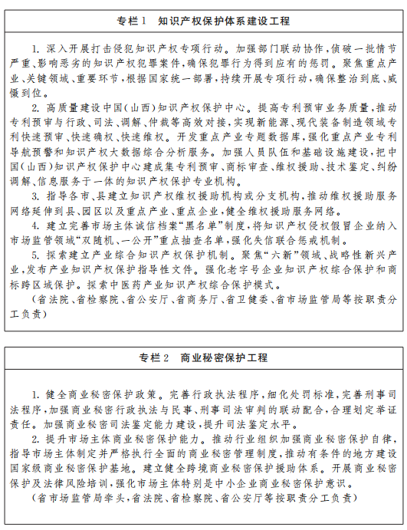

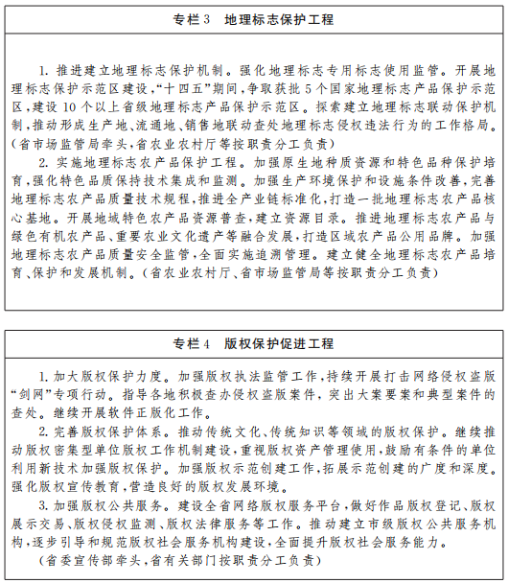

**四、激励知识产权高质量创造，充实转型发展战略资源**

**（九）推动知识产权融入产业创新发展**

　　强化高质量知识产权创造政策导向，坚持“量质并重、以质为先”原则。实施高价值专利培育工程、商标品牌建设工程、精品版权培育工程。清理优化专利申请资助政策，引导资源向高价值专利产出倾斜。探索版权作品创作创新的激励政策，鼓励企业开展作品版权自愿登记。指导全省企事业单位严格落实职务发明、职务作品等奖酬制度。实施专利导航工程，大力推动专利导航在“六新”领域、战略性新兴产业等领域中的应用。（省市场监管局牵头，省委宣传部、省科技厅、省财政厅、省文旅厅等按职责分工负责）

　　培育专利密集型产业，探索开展专利密集型产品认定工作。实施商标品牌战略，加强驰名商标保护。健全地理标志产业发展利益联结机制，发挥龙头企业带动作用，吸引更多市场主体参与地理标志产业融合发展。完善绿色知识产权统计监测，推动绿色专利技术产业化。（省农业农村厅、省市场监管局、省统计局等按职责分工负责）

**（十）提高企业知识产权创造能力**

　　指导重点企业开展专利布局，通过自主研发、合作开发、许可转让、股权并购等多种途径，在关键技术领域形成一批专利组合。推进知识产权优势、示范企业建设。指导企业在并购、股权流转、对外投资等活动中加强知识产权资产管理。鼓励企业依据业务发展需要开展海外知识产权布局。（省科技厅、省工信厅、省财政厅、省商务厅、省市场监管局等按职责分工负责）

**（十一）激发高校院所知识产权创造活力**

　　推动高校院所建立科研活动全流程知识产权管理，将知识产权工作融入科技创新全过程。引导高校健全完善职务科技成果披露与奖酬、专利申请前评估、科研成果转移转化、知识产权专员等管理制度。引导高校院所建立集成果转化与知识产权管理运营为一体的专业机构，培育具有核心竞争力的高价值专利。探索开展赋予科研人员职务科技成果所有权或长期使用权试点，加大高质量知识产权创造激励。鼓励高校院所将专利技术转化成效纳入考核评价指标。（省教育厅、省科技厅、省财政厅、省市场监管局等按职责分工负责）

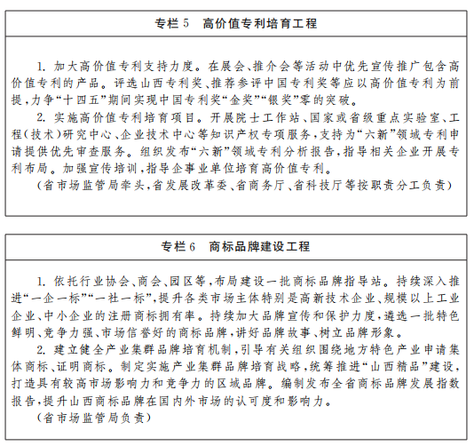

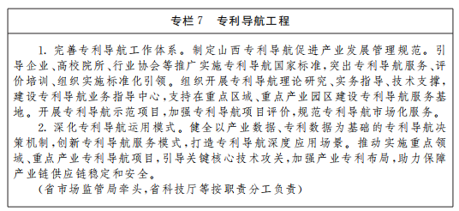

**五、推动知识产权高效益转移转化，培育转型发展新动能**

**（十二）健全知识产权转移转化机制**

　　推动各市、县聚焦本地优势主导产业，结合实际安排知识产权转化项目。支持各行业龙头企业联合高校、科研机构共建产业综合创新平台。开展地理标志资源摸查工作，发挥地理标志集体商标、证明商标作用，聚焦“南果中粮北肉”“东药材西干果”，打造竞争力强、市场信誉好的产业集群品牌和区域品牌。（省科技厅、省农业农村厅、省林草局、省财政厅、省市场监管局等按职责分工负责）

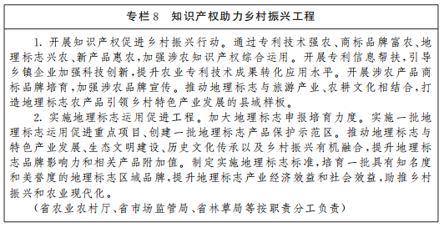

**（十三）提升企业知识产权管理效应**

　　发挥企业创新主体作用，支持企业开展知识产权战略布局。支持企业围绕产业技术创新，构建以高价值知识产权为纽带的知识产权产业联盟，着力解决行业“卡脖子”技术和知识产权转化难题。支持企业参与行业标准、国家标准等的制定。实施中小企业知识产权战略推进工程。加大“专精特新”中小企业知识产权培育与帮扶力度，指导中小企业建立健全知识产权管理制度。鼓励企业实施商标品牌战略，将产品、服务竞争优势转化为商标品牌竞争优势。健全省级专利转化促进机制，通过大数据手段分析筛选高校院所未实施的“沉睡专利”，挖掘质量较高、具备市场前景的专利，识别潜在许可实施对象。（省市场监管局牵头，省工信厅、省科技厅、省小企业局等按职责分工负责）

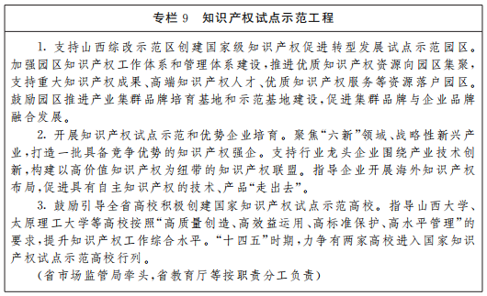

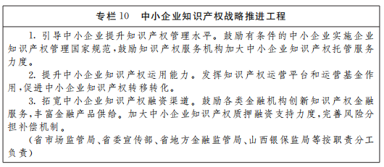

**（十四）完善知识产权运营服务体系**

　　高标准、高质量建设太原市知识产权运营服务体系建设重点城市。推进建设绿色能源产业知识产权运营中心，探索产业与知识产权协同发展新模式。鼓励支持社会资金投资建设、培育国际化、市场化、专业化知识产权运营服务机构。鼓励知识产权运营机构建立信息、业务互通机制，发挥重点产业知识产权运营基金作用，支持高价值专利挖掘和知识产权托管、分级分类运营、交易等服务。探索建立地区性商标品牌服务中心，推进商标品牌建设，发展传承好传统品牌和老字号。（省市场监管局牵头，省委宣传部、省商务厅等按职责分工负责）

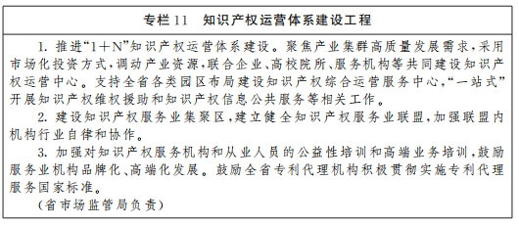

**（十五）健全知识产权金融服务体系**

　　鼓励银行、担保、创业投资、保险等金融机构创新知识产权金融新产品，与科技型中小企业开展知识产权转移转化项目金融服务对接，对专利权、商标专用权、著作权、植物新品种等知识产权进行打包组合质押。探索社会资金参与知识产权质押融资基金运作的路径和模式。完善知识产权质物处置机制。健全知识产权出资入股和退出机制。探索知识产权证券化，依托上海、深圳证券交易所证券交易体系，试行将知识产权相关债权资产实现真实出售。鼓励保险公司开发知识产权保险新产品。（省市场监管局牵头，省委宣传部、省地方金融监管局、山西银保监局、山西证监局等按职责分工负责）

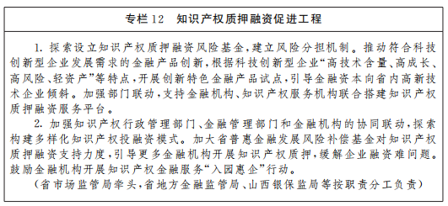

**六、加大知识产权高品质服务供给，提升转型发展资源配置效率**

**（十六）提升知识产权公共服务便利化水平**

　　梳理省市县三级知识产权公共服务事项，发布知识产权公共服务事项清单。加快国家知识产权局综合业务受理窗口建设，整合专利商标服务资源，实现“一窗通办”。优化窗口服务流程，压缩业务办理周期，提高服务效率。改善窗口业务办理环境，优化服务体验。开展窗口前移活动，深入基层开展指导服务。鼓励各市、县建立知识产权公共服务平台或办事窗口。加强知识产权公共咨询服务，推进“互联网+知识产权服务”，建设知识产权公共服务网上平台。推行知识产权公共服务“好差评”制度，优化服务体验，提高社会满意度。（省市场监管局牵头，省审批服务管理局、省财政厅等按职责分工负责）

**（十七）加强知识产权信息公共服务体系建设**

　　实施知识产权信息公共服务体系建设工程，完善公共服务网点布局，推动国家级、省级开发区知识产权信息公共服务网点全覆盖。鼓励创建高校、科研单位、图书情报机构、产业园区、企业知识产权信息公共服务中心。围绕“六新”，加强特色化知识产权信息工作站及服务网点建设，推动知识产权与行业产业信息互联互通。加强重点产业和区域知识产权统计分析和研究。加大知识产权基础数据开发力度，促进数据资源共享。加大新一代知识产权信息检索及分析系统宣传推广，提升信息利用水平。支持专业机构围绕山西重点产业，开发高端知识产权信息服务产品。建设省级版权公共服务信息平台，开展版权登记、版权展示与交易、版权鉴定、稿酬收转查询等综合服务。推动知识产权公共服务平台互联互通，推动知识产权公共服务资源共享。（省市场监管局牵头，省教育厅、省科技厅、省委宣传部等按职责分工负责）

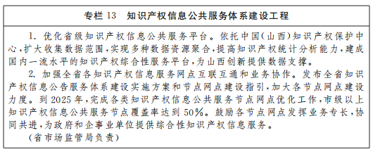

**（十八）促进知识产权服务业健康发展**

　　制定知识产权服务业发展专项规划。支持知识产权服务机构提升服务水平，创新服务模式。支持开展专利托管经营、专利价值评估、专利拍卖、专利技术转移中介等专业服务。探索实施知识产权服务标准。探索建立知识产权服务对接重点产业、重大项目工作机制，为创新主体提供全链条、专业化服务。完善知识产权服务业“双随机、一公开”监管模式，打击无资质专利代理、恶意商标代理、以不正当手段招揽业务等违法违规行为。加强知识产权代理机构监管，按照国家统一部署打击非正常专利申请和商标囤积行为。完善知识产权服务业年度报告、经营异常名录和严重违法失信名单制度，落实严重失信主体联合惩戒。充分发挥知识产权服务业协会作用，加强行业自律。推进知识产权服务业集聚区建设，培育发展一批优质品牌服务机构。（省市场监管局负责）

**七、加快知识产权人才队伍和文化建设，优化转型发展社会环境**

**（十九）加强知识产权人才队伍建设**

　　完善知识产权人才规划布局，扩大知识产权人才队伍规模，提升专业人才素养。完善知识产权人才评价使用机制，形成有利于人才脱颖而出、充分展示才能的选人用人机制。实施知识产权人才队伍建设工程。探索海外知识产权高层次人才引进机制和激励机制，畅通海外知识产权人才流入通道。将引入国内外高端知识产权人才列入“万名高贤入晋行动”计划。实施知识产权行政管理、涉外知识产权、 知识产权代理、知识产权运营、企业知识产权高管人才队伍建设专项培养计划，加强高层次知识产权人才队伍建设。加强党政干部知识产权素质培养，将知识产权课程纳入各级党校、行政学院培训和选学内容。进一步推进中小学知识产权教育，持续提升青少年知识产权意识。（省委组织部、省教育厅、省人社厅、省市场监管局等按职责分工负责）

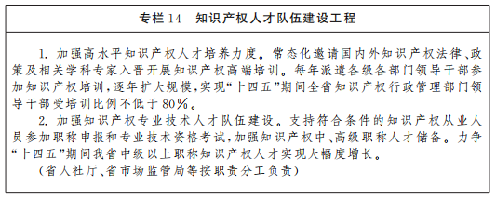

**（二十）加强知识产权文化建设**

　　厚植知识产权文化理念。实施知识产权文化建设工程。增强全社会尊重和保护知识产权意识，弘扬“尊重知识、崇尚创新、诚信守法、公平竞争”的知识产权文化理念。加强教育引导、实践养成和制度保障，培养公民自觉尊重和保护知识产权的行为习惯，自觉抵制侵权假冒行为。倡导创新文化，弘扬诚信理念和契约精神，大力宣传锐意创新和诚信经营的典型企业，引导企业自觉尊重和保护知识产权。厚植公平竞争的文化氛围，培养新时代知识产权文化自觉和文化自信。打造传统媒体和新兴媒体融合发展的知识产权文化传播平台，拓展社交媒体、短视频、客户端等新媒体渠道。发布山西知识产权发展与保护状况，宣传知识产权典型案例，讲好山西知识产权故事。利用世界知识产权日、中国国际商标品牌节、世界图书和版权日等，开展多种形式的知识产权宣传活动。深入企业、科研院所、高等学校、社区等开展多层次的知识产权宣传培训。开展国家级、省级知识产权教育试点、示范学校培育工作。（省市场监管局牵头，省委宣传部、省广电局等按职责分工负责）

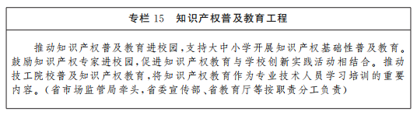

**（二十一）系统推进知识产权专业智库建设**

　　推动成立山西省知识产权研究会，支持山西大学、太原理工大学等高校成立知识产权研究院、研究中心，开设知识产权相关课程。发挥好知识产权专家咨询委员会作用，为我省知识产权政策制定和重大知识产权问题提供决策咨询和智囊支撑。充分调动社会力量，为企业知识产权战略需求提供专业的咨询服务。积极引入知识产权国家智库，为山西知识产权事业发展建言献策。（省市场监管局负责）

**八、实施保障**

**（二十二）加强组织领导**

　　健全省知识产权战略实施工作领导小组机制，统筹指导、协调、推动本规划落实工作。各地、各部门要强化责任意识，密切协调配合，结合实际进一步明确工作重点，将知识产权工作纳入各级政府考核内容，落实好本规划部署的各项任务措施。

**（二十三）强化资金保障**

　　完善多渠道投入机制，推进规划任务落实。各级财政按照知识产权领域财政事权与支出责任相适应的原则，对知识产权工作给予必要的经费支持。各地结合工作实际，对规划实施经费予以必要保障。鼓励社会资本积极参与，创新投入模式和机制，充分发挥市场在资源配置中的决定性作用。

**（二十四）加强考核督导**

　　组织开展规划实施监测，通过第三方评估等形式开展总结评估，推广典型经验做法。各地、各部门对规划实施过程中发现的问题，要研究制订应对措施，及时协调解决。对好的做法和经验，要及时总结，加强复制推广。各部门要定期向省知识产权战略实施工作领导小组报送阶段性工作总结和工作信息。

**抄送：**省委各部门，省人大常委会办公厅，省政协办公厅，省法院，省检察院，各人民团体，各新闻单位。

　　　　　各民主党派山西省委。

**山西省人民政府办公厅　　　2022年5月16日印发**